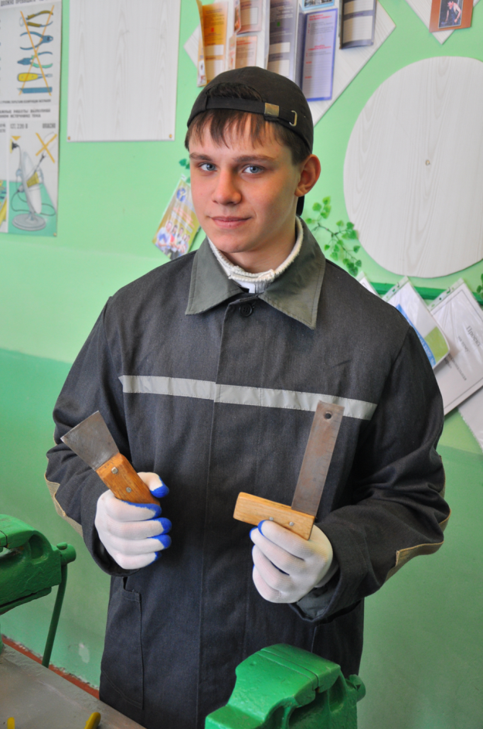
С Пашей Васильченко я учусь с 1-го класса. Знаю его как доброго, отзывчивого, целеустремленного, трудолюбивого человека, верного друга, готового прийти на помощь в трудную минуту. Поэтому я искренне радуюсь его успехам.
В феврале этого года он принял участие в областной олимпиаде по техническому труду и занял в ней ІІІ место. Это замечательный результат. Чтобы добиться такого успеха, парню пришлось много заниматься, ведь для участия в олимпиаде нужно было выполнить сложное индивидуальное задание: собственный проект и мультимедийную презентацию к нему. Да и ездить в Донецк пришлось два воскресенья подряд, причем выполнять задания в течение нескольких часов. Павел приложил очень много усилий, чтобы достойно защитить честь школы и города на областном уровне.
О впечатлениях от олимпиады я решила узнать у самого Паши.
- Скажи, Павел, какое задание пришлось выполнять в ходе олимпиады?
- Областная олимпиада была выстроена в два этапа. Первый этап был практический: мы по чертежам должны были изготовить указанное изделие. Второй этап – теоретический: подготовить проект на предложенную тему, затем защитить свое домашнее задание, описать изготовленное изделие.
- Что было для тебя самым сложным?
- Благодаря моему учителю Лилии Владимировне Лазаренко я был хорошо подготовлен к олимпиадным заданиям, поэтому особых сложностей не возникало. Трудности были при разметке изделия, каждый раз получалось по-разному, хотя в целом мое изделие было оценено достаточно хорошо. С работой на деревообрабатывающем станке сложностей также не возникало, но деревянная щепка, отлетевшая мне прямо в лоб, заставила чуть сбавить темп.
- Что помогло в работе?
- Все задания были не из простых, но желание победить и хорошая подготовка помогали мне.
- Какие впечатления остались от участие в олимпиаде?
- Впечатления остались только позитивные. В жюри были компетентные, приятные в общении люди. Хотя и было запрещено помогать, они все равно нам подсказывали. Члены жюри, понимая наше нервное состояние, успокаивали и даже подшучивали: «Кто знает, как в слове ЕЩЁ сделать 4 ошибки? Записать слово ИСЧО!» Просто такие ошибки частенько попадались в работах участников.
- Твои пожелания ребятам, которые будут участвовать в олимпиаде по техническому труду в следующем году?
- Я хотел бы посоветовать, прежде всего, хорошо подготовиться и не волноваться, а то все будет валиться из рук. Хорошая подготовка и уверенность в себе – это залог успеха. Желаю ребятам быть смелыми и креативными в своих идеях.
Мне тоже хотелось бы вам пожелать быть целеустремлёнными, трудолюбивыми, настойчивыми, не опускать руки при появлении трудностей. Ведь все в ваших руках. Да и вам есть с кого брать пример!
Юлия Сарахман,11 класс

